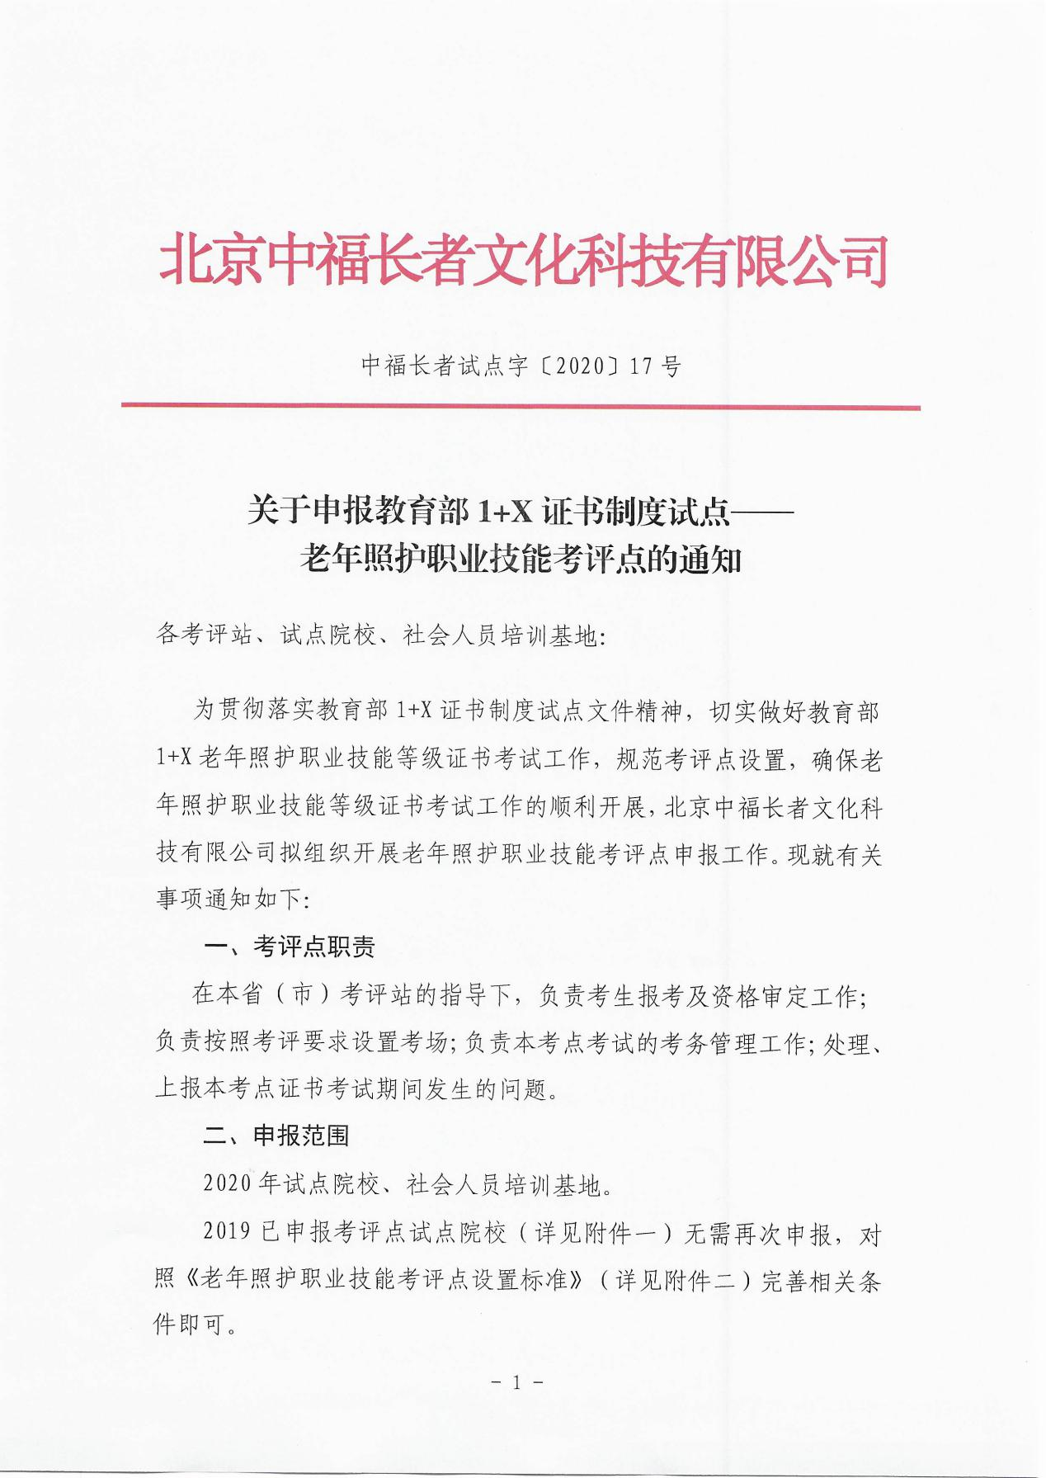

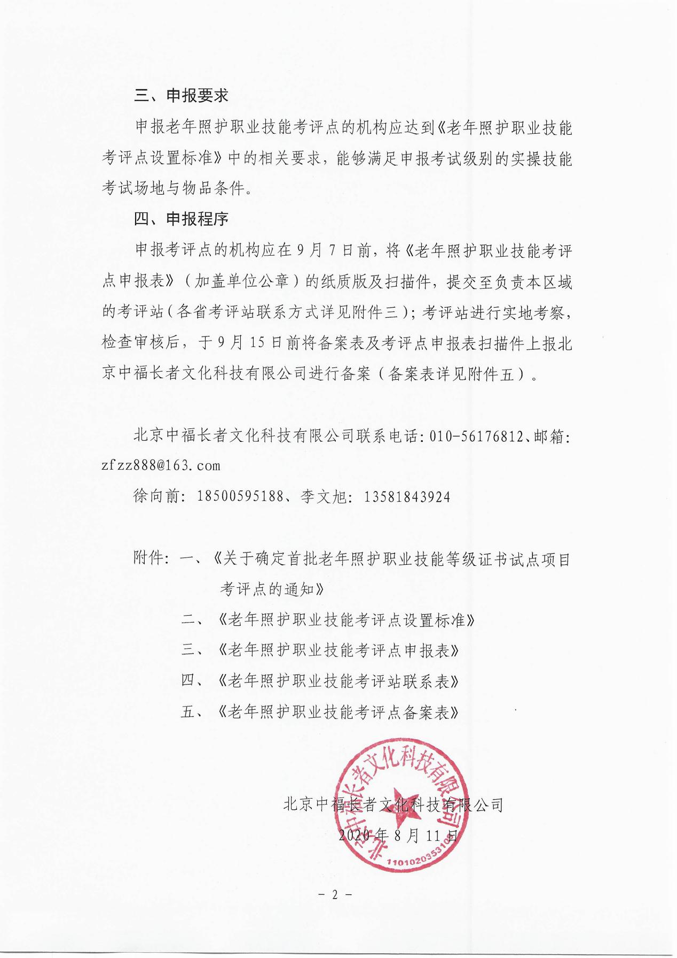

附件一：
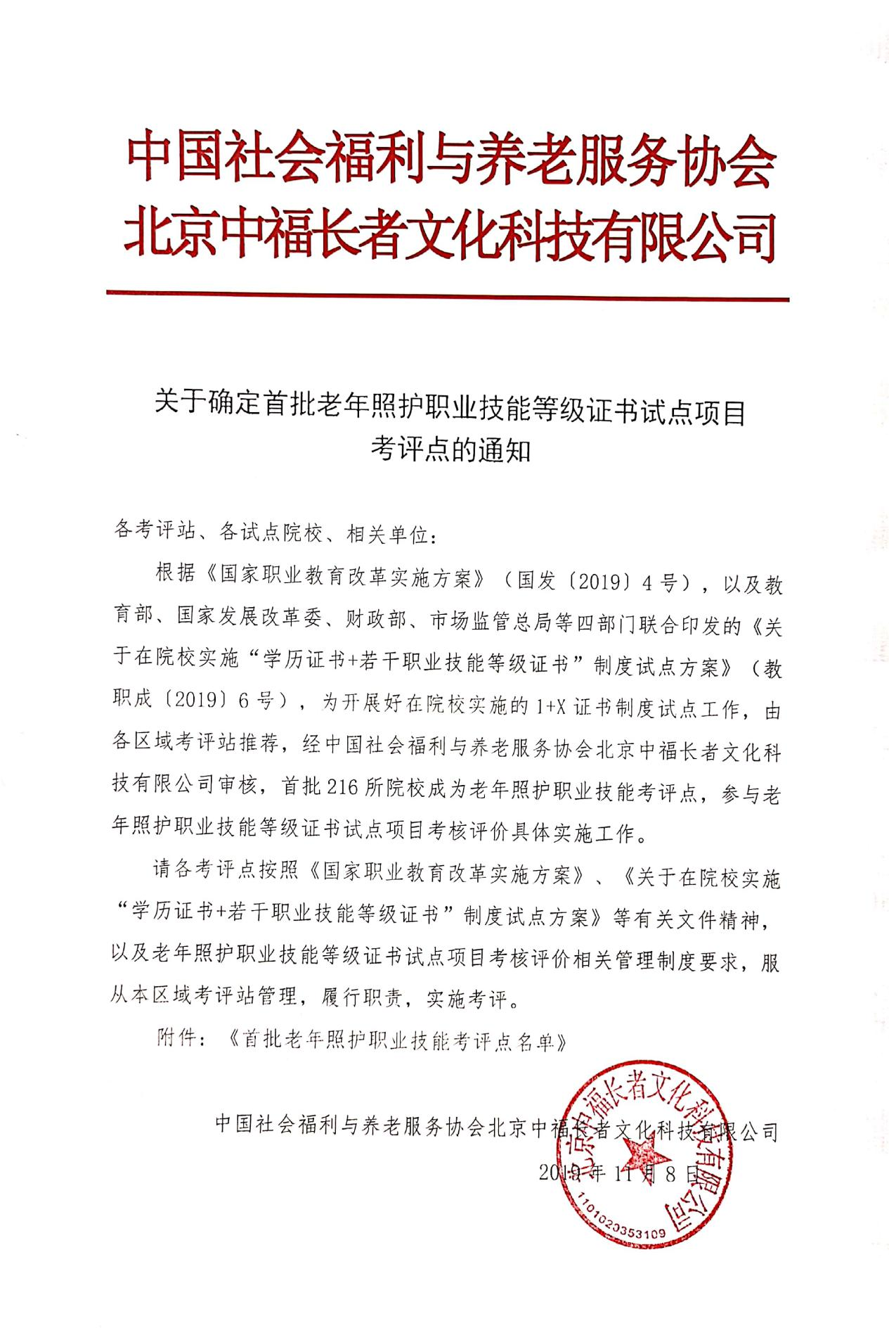
首批老年照护职业技能考评点名单（216所）
序号 | 区域 | 考评站单位名称 | 考评点单位名称
1 | 北京市  （6所） | 北京零度创意文化中心 | 北京社会管理职业学院
2 |  |  | 北京劳动保障职业学院
3 |  | 北京医大时代科技发展  有限公司 | 北京青年政治学院
4 |  |  | 北京北大方正软件技术学院
5 |  |  | 北京市昌平卫生学校
6 |  |  | 北京市劲松职业高中
7 | 河北省  （6所） | 北京零度创意文化中心 | 沧州医学高等专科学校
8 |  |  | 承德护理职业学院
9 |  |  | 河北女子职业技术学院
10 |  |  | 邢台医学高等专科学校
11 |  |  | 唐山职业技术学院
12 |  |  | 河北工业职业技术学院
13 | 辽宁省  （4所） | 北京医大时代科技发展有限公司 | 大连职业技术学院
14 |  |  | 盘锦职业技术学院
15 |  |  | 辽阳职业技术学院
16 |  |  | 辽宁医药职业学院
17 | 天津市  （5所） | 建景伟业（天津）科技  有限公司 | 天津职业大学
18 |  |  | 天津医学高等专科学校
19 |  |  | 天津现代职业技术学院
20 |  |  | 天津城市职业学院
21 |  |  | 天津红星职业中等专业学校
22 | 山西省  (5所） | 山西省社会福利院 | 山西卫生健康职业学院
23 |  |  | 太原市卫生学校
24 |  |  | 晋中市卫生学校
25 |  |  | 运城职业技术学院
26 |  |  | 大同市卫生学校
27 | 内蒙古自治区  （8所） | 内蒙古一方水土老年服务有限公司 | 锡林郭勒职业学院
28 |  |  | 兴安职业技术学院
29 |  |  | 通辽职业学院
30 |  |  | 鄂尔多斯应用技术学院
31 |  |  | 巴彦淖尔市临河一职
32 |  |  | 科右前旗民族中等职业学校
33 |  |  | 鄂托克前旗民族职业高中
34 |  |  | 卓资县职业中学
35 | 吉林省  （5所） | 吉林佐佑医疗管理有限公司 | 辽源职业技术学院
36 |  |  | 长春医学高等专科学校
37 |  |  | 长白山职业技术学院
38 |  |  | 吉林省四平卫生学校
39 |  |  | 长春市第二中等专业学校
40 | 黑龙江省  （6所） | 黑龙江康健企业孵化器 | 黑龙江护理高等专科学校
41 |  |  | 伊春职业学院
42 |  |  | 大庆医学高等专科学校
43 |  | 黑龙江省养老人才学会 | 黑龙江省林业卫生学校
44 |  |  | 齐齐哈尔市卫生学校
45 |  |  | 黑龙江农垦职业学院
46 | 上海市  （5所） | 上海市社会福利评估事务所 | 上海健康医学院
47 |  |  | 上海中侨职业技术学院
48 |  |  | 上海立达学院
49 |  | 上海市青浦祥瑞养老服务指导评估中心 | 上海健康医学院附属卫生学校
50 |  |  | 上海城建职业学院
51 | 江苏省  （11所） | 南京市江北新区一方养老服务指导中心 | 江苏护理职业学院
52 |  |  | 江苏经贸职业技术学院
53 |  |  | 江苏省常州卫生高等职业技术学校
54 |  |  | 江苏省连云港中医药高等职业技术学校
55 |  |  | 江苏省南通卫生高等职业技术学校
56 |  |  | 江苏卫生健康职业学院
57 |  |  | 江苏医药职业学院
58 |  |  | 南京卫生高等职业技术学校
59 |  |  | 苏州卫生职业学院
60 |  |  | 无锡卫生高等职业技术学校
61 |  |  | 扬州市职业大学
62 | 浙江省  （9所） | 杭州胤瑞养老服务管理  有限公司 | 浙江树人学院
63 |  |  | 绍兴护士学校
64 |  |  | 丽水学院
65 |  |  | 海宁卫生学校
66 |  |  | 桐乡市卫生学校
67 |  |  | 金华职业技术学院
68 |  |  | 宁波卫生职业技术学院
69 |  |  | 衢州职业技术学院
70 |  |  | 湖州中等卫生专业学校
71 | 安徽省  （11所） | 江苏康乐年华健康养老  服务有限公司 | 安徽医学高等专科学校
72 |  |  | 安徽职业技术学院
73 |  |  | 安徽中医药高等专科学校
74 |  |  | 池州职业技术学院
75 |  |  | 阜阳职业技术学院（附属卫校）
76 |  |  | 合肥职业技术学院
77 |  |  | 淮南职业技术学院
78 |  |  | 安徽城市管理职业学院
79 |  |  | 铜陵职业技术学院
80 |  |  | 皖北卫生职业学院
81 |  |  | 亳州中药科技学校
82 | 江西省  （4所） | 江西省社会福利工作协会国家职业技能鉴定所 | 宜春职业技术学院
83 |  |  | 江西卫生职业学院
84 |  |  | 赣州卫生学校
85 |  |  | 萍乡市卫生学校
86 | 山东省  （20所） | 山东民政职业技能  培训中心 | 山东商业职业技术学院
87 |  |  | 淄博职业学院
88 |  |  | 滨州职业学院
89 |  |  | 莱芜职业技术学院
90 |  |  | 德州职业技术学院
91 |  |  | 山东医学高等专科学校
92 |  |  | 聊城职业技术学院
93 |  |  | 枣庄职业学院
94 |  |  | 菏泽医学专科学校
95 |  |  | 济南护理职业学院
96 |  |  | 菏泽家政职业学院
97 |  |  | 潍坊护理职业学院
98 |  |  | 枣庄科技职业学院
99 |  |  | 山东青年政治学院
100 |  |  | 山东现代学院
101 |  |  | 青岛黄海学院
102 |  |  | 山东省青岛第二卫生学校
103 |  |  | 山东省烟台护师学校
104 |  |  | 山东省莱阳卫生学校
105 |  |  | 曲阜中医药学校
106 | 河南省  （5所） | 河南省中州老年健康  服务中心 | 河南科技职业大学  （原名：周口科技职业学院）
107 |  |  | 许昌职业技术学院
108 |  |  | 济源职业技术学院
109 |  |  | 漯河医学高等专科学校
110 |  |  | 开封市卫生学校
111 | 湖北省  （14所） | 武汉市江汉区江福养老评估中心 | 武汉铁路职业技术学院
112 |  |  | 湖北职业技术学院
113 |  |  | 黄冈职业技术学院
114 |  |  | 襄阳职业技术学院
115 |  |  | 鄂州职业大学
116 |  |  | 湖北三峡职业技术学院
117 |  |  | 湖北中医药高等专科学校
118 |  |  | 咸宁职业技术学院
119 |  |  | 仙桃职业学院
120 |  |  | 随州职业技术学院
121 |  |  | 武汉民政职业学院
122 |  |  | 武汉市东西湖职业技术学校
123 |  |  | 咸宁卫生学校
124 |  |  | 利川市民族中等职业技术学校
125 | 湖南省  （6所） | 湖南华衡泽湘养老产业发展中心 | 长沙民政职业技术学院
126 |  |  | 常德职业技术学院
127 |  |  | 湖南中医药高等专科学校
128 |  |  | 永州职业技术学院
129 |  |  | 岳阳职业技术学院
130 |  |  | 长沙卫生职业学院
131 | 福建省  （13所） | 广东省卓越社会服务评估中心 | 福建卫生职业技术学院
132 |  |  | 福建华南女子职业学院
133 |  |  | 厦门医学院
134 |  |  | 厦门城市职业学院
135 |  |  | 漳州卫生职业学院
136 |  |  | 三明医学科技职业学院
137 |  |  | 泉州医学高等专科学校
138 |  |  | 闽西职业技术学院
139 |  |  | 福建龙岩卫生学校
140 |  |  | 海南健康管理职业技术学院
141 |  |  | 福建省民政学校
142 |  |  | 福建生物工程职业技术学院
143 |  |  | 海南科技职业大学
144 | 广东省  （16所） | 广东省卓越社会服务评估中心 | 广东机电职业技术学院
145 |  |  | 广东江门中医药职业学院
146 |  |  | 广东科学技术职业学院
147 |  |  | 广东省潮州卫生学校
148 |  |  | 广东省新兴中药学校
149 |  |  | 广东省湛江卫生学校
150 |  |  | 广东食品药品职业学院
151 |  |  | 广州城市职业学院
152 |  |  | 广州卫生职业技术学院
153 |  |  | 河源市卫生学校
154 |  |  | 深圳市第二职业技术学校
155 |  |  | 深圳职业技术学院
156 |  |  | 顺德职业技术学院
157 |  |  | 肇庆医学高等专科学校
158 |  |  | 中山职业技术学院
159 |  |  | 珠海城市职业技术学院
160 | 广西壮族自治区  （2所） | 太和自在城股份有限公司 | 广西卫生职业技术学院
161 |  |  | 南宁市卫生学校
162 | 贵州省  （4所） | 太和自在城股份有限公司 | 贵阳护理职业学院
163 |  |  | 遵义医药高等专科学校
164 |  |  | 铜仁职业技术学院
165 |  |  | 黔东南民族职业技术学院
166 | 重庆市  （7所） | 重庆市助老乐健康管理  研究院有限公司 | 重庆医药高等专科学校
167 |  |  | 重庆城市管理职业学院
168 |  |  | 重庆三峡医药高等专科学校
169 |  |  | 重庆市医药卫生学校
170 |  |  | 重庆市女子职业高级中学
171 |  |  | 重庆市荣昌区职业技术学校
172 |  |  | 重庆市渝中职业教育中心
173 | 四川省  （11所） | 成都精沛职业技能培训中心国家职业技能鉴定所 | 成都职业技术学院
174 |  |  | 川北幼儿师范高等专科学校
175 |  |  | 达州职业技术学院
176 |  |  | 乐山职业技术学院
177 |  |  | 四川国际标榜职业学院
178 |  |  | 四川护理职业学院
179 |  |  | 四川卫生康复职业学院
180 |  |  | 四川幼儿师范高等专科学校
181 |  |  | 雅安职业技术学院
182 |  |  | 成都铁路卫生学校
183 |  |  | 四川省南充卫生学校
184 | 云南省  （6所） | 云南育华现代职业教育  评估中心 | 保山中医药高等专科学校
185 |  |  | 昆明工业职业技术学院
186 |  |  | 云南体育运动职业技术学院
187 |  |  | 曲靖医学高等专科学校
188 |  |  | 云南省临沧卫生学校
189 |  |  | 云南省普洱卫生学校
190 | 陕西省  （12所） | 陕西西安行健养老服务  评估中心 | 西京学院
191 |  |  | 西安思源学院
192 |  |  | 陕西服装工程学院
193 |  |  | 西安翻译学院
194 |  |  | 西安培华学院
195 |  |  | 陕西能源职业技术学院
196 |  |  | 神木职业技术学院
197 |  |  | 西安海棠职业学院
198 |  |  | 安康职业技术学院
199 |  |  | 彬州市职业教育中心
200 |  |  | 西安市卫生学校
201 |  |  | 陕西国防工业职业技术学院
202 | 甘肃省  （4所） | 陕西西安行健养老服务  评估中心 | 甘肃工业职业技术学院
203 |  |  | 甘肃卫生职业学院
204 |  |  | 酒泉职业技术学院
205 |  |  | 兰州职业技术学院
206 | 宁夏回族自治区  （4所） | 陕西西安行健养老服务  评估中心 | 宁夏民族职业技术学院
207 |  |  | 宁夏职业技术学院
208 |  |  | 宁夏西吉县职业中学
209 |  |  | 平罗县职业教育中心
210 | 青海省  （2所） | 陕西西安行健养老服务  评估中心 | 西宁卫生职业技术学校
211 |  |  | 青海卫生职业技术学院
212 | 新疆维吾尔自治区  （3） | 乌鲁木齐高新区（新市区）  小秤砣养老评估咨询中心 | 新疆农业职业技术学院
213 |  |  | 昌吉职业技术学院
214 |  |  | 乌鲁木齐职业大学
215 | 新疆生产建设兵团  （2所） | 乌鲁木齐高新区（新市区）  小秤砣养老评估咨询中心 | 石河子卫生学校
216 |  |  | 石河子大学护士学校

附件二：
老年照护职业技能考评点设置标准
一、考试场地要求
序号 | 场地 | 场地  数量 | 备注
1 | 考试办公室 | 不少于1个 | 应与考试规模相适应。
2 | 理论知识考试考场 | 不少于1个 | 考场应整洁、干净、安全；人员前后距离不低于80cm（以座椅中心为准）、左右不低于90cm（以座椅中心为准）；  考场内配备不少于45台考试用计算机，计算机应为主流机型，操作系统WINDOW XP以上，浏览器建议使用Chrome，Firefox，遨游，360等主流浏览器。
3 | 实操技能考试考场 | 不少于1个 | 每个考场20平方米；考场应整洁、干净、安全。
4 | 备物间 | 不少于1个 | 备物间用于存放实操技能考试用品。
5 | 候考区 | 不少于1个 | 候考区应同时容纳40-50人；应整洁、干净、安全；用于容纳没有参加过考试的考生准备考试。
二、 通用设备要求
序号 | 设备 | 设备  数量 | 备注
1 | 考务专用计算机 | 不少于1台 | 主流机型。
2 | 打印机 | 不少于1台 | 可以打印A3/A4纸张的主流机型。
3 | 复印机 | 不少于1台 | 可以复印A3/A4纸张的主流机型。
4 | 信号屏蔽设备 | 每考场及备考区不少于1台 | 考试常用机型，能够有效屏蔽考场区域及备考区域的信号频段。
5 | 安全检查设备 | 每考场及备考区不少于1个 | 考试常用机型（手持安检仪即可）。
三、监控软硬件配置
序号 | 基本  规格 | 备注
1 | 硬盘录像机NVR | 硬盘录像机是联网的核心，硬盘录像机与远程监控通信是p2p协议进行的，硬盘录像机需满足国标GB28181通讯协议，每个监控平台至少有一个硬盘录像机。
2 | 视频存储硬盘 | 3TB以上容量，本地存储硬盘容量支持保存监控视频录像文件至少1个月。
3 | 监控摄像头 | 1、分辨率：摄像头至少支持在1280X720分辨率以上；
 |  | 2、摄像头角度：摄像角度应可覆盖全场，建议每个考场应至少有2个以上的摄像头。当单间考场只有一个摄像头时，摄像头需满足可旋转，可调整角度，以达到单个摄像头摄像范围动态覆盖全场的效果；
 |  | 3、录音：实操考场的摄像头应可以全场录音，实操教室考试范围内的对话及录音能清晰可辨。

四、专用设备和物品

初级老年照护职业技能实操技能考试用物一览表
序号 | 考评项目名称 | 实操技能考试考场配置（3套/间） |  | 备物间物品数量（6套/间）
 |  | 固定床单位配置 | 考评方式 | 共性物品 | 单个物品
1 | 协助进水 | 床单位1套、抽纸1包、床头柜1张、椅子1张、屏风/床帘、轮椅1张、助行器1张、坐便椅1个、牙模1个、护理模型人1个（模型老人穿纸尿裤）、模拟老人（真人）1人、床单位垫护理垫1张 | 模拟老人 | 护理车1台、生活垃圾桶1个、医疗垃圾桶1个、洗手液1瓶、笔1只、记录单1张、脸盆3个、水杯2个、一次性弯盘3个、小方巾3张、大毛巾3张、浴巾2张、吸管1包、一次性治疗巾1包、暖水瓶1个、橡胶单1张、一次性护理垫2张、护肤油1瓶、纱布1小包、汤匙1个、治疗盆1个 | 无
2 | 手掌烫伤 |  | 模拟老人 |  | 冰袋1个,必要时烫伤膏
3 | 进食帮助 |  | 模拟老人 |  | 不锈钢碗1个、筷子1双
4 | 特殊进食帮助 |  | 模型 |  | 50ml注射器1个、别针1个、治疗碗2个、皮筋1个、胃管1条、500ML矿泉水瓶1个、布胶布一卷
5 | 如厕帮助 |  | 模拟老人 |  | 无
6 | 便器使用帮助 |  | 模型 |  | 便盆1个、尿壶（男性）1个
7 | 纸尿裤更换 |  | 模型 |  | 一次性纸尿裤（大号）1张
8 | 口腔清洁 |  | 模型 |  | 牙膏1只、润唇膏1支、手电筒1个、牙刷1把、长棉棒1包、一次性压舌板1根
9 | 床上擦浴 |  | 模型 |  | 浴液1瓶、污水桶1个、清洁衣物1套、梳子1把、指甲剪1把
10 | 穿脱衣的训练 |  | 模拟老人 |  | 清洁的开襟上衣及裤子1套
11 | 压疮预防 |  | 模拟老人 |  | 翻身记录单1张、软枕/梯形枕数个
12 | 手臂红肿进行湿热敷处理 |  | 模型 |  | 凡士林膏1瓶
13 | 体温测量 |  | 模拟老人 |  | 腋温计1支、带盖容器（内放消毒液）1个、体温记录单1张
14 | 助行器的训练作业 |  | 模拟老人 |  | 无
15 | 轮椅转运 |  | 模拟老人 |  | 毛毯1张（可用浴巾代替）
16 | 气道异物的应对 |  | 模拟老人（示范位置，边口述。边虚拟动作） |  | 无

中级老年照护职业技能实操技能考试用物一览表
序号 | 考评项目名称 | 考位配置（3套/间） |  | 备物间物品数量（6套/间）
 |  | 固定床单位配置 | 考评方式 | 共性物品 | 固定床单位配置
1 | 服药协助 | 床单位1套、抽纸1包 、床头柜1 张、椅子1 张、屏风/床帘、氧气筒或中心供氧1套、电动吸引器1台。护理模型人1 个、模拟老人（ 真人）1人 | 建议模型人（此操作重复性多，容易造成标准化病人不适） | 护理车1台、治疗盘1个、生活垃圾桶1个、医疗垃圾桶1个、洗手液1瓶、笔1支 | 药物（遵医嘱）、药杯、水杯、吸管、温开水、治疗单、医嘱单、笔、纸巾、毛巾1条、洗手液、生活垃圾桶、枕头1-2个
2 | 照护老年人行超声波雾化吸入 |  | 建议模型人（此操作重复性多，容易造成标准化病人不适） |  | 医嘱单、治疗单、毛巾、水壶、冷蒸馏水、超声雾化器、无菌治疗巾内放纱布、20ml注射器（注射器内已遵医嘱抽好雾化用药）、螺纹管、口含嘴、枕头1-2个
3 | 照护老年人行氧气雾化吸入 |  | 建议模型人（此操作重复性多，容易造成标准化病人不适） |  | 医嘱单、氧气雾化吸入器、注射器（注射器内已遵医嘱抽好雾化用药）、蒸馏水、毛巾。(注：床旁氧气筒上氧气表及湿化瓶等装置已备好）洗手液、笔、四防标识挂牌、“满”挂牌、生活垃圾桶、医疗垃圾桶、锐器盒
4 | 照护老年人使用滴眼剂 |  | 建议模型人（此操作重复性多，容易造成标准化病人不适） |  | 给药单、医嘱单、眼药水或眼药膏（遵医嘱）、消毒棉球（按需）、棉签
5 | 照护老年人使用滴鼻剂 |  | 建议模型人（此操作重复性多，容易造成标准化病人不适） |  | 给药单、医嘱单、滴鼻剂、消毒棉球（按需）、棉签、污物杯、手电筒
6 | 照护老年人使用滴耳剂 |  | 建议模型人（此操作重复性多，容易造成标准化病人不适） |  | 给药单、医嘱单、滴耳液、消毒棉球（按需）、棉签、枕头12个、污物杯、手电筒
7 | 摔伤后的初步处理 |  | 模拟老人 |  | 一次性医用冰袋、冷敷标签、垫巾、毛巾 、记录单
8 | 外伤初步止血操作 |  | 模拟老人 |  | 无菌纱布（密封24片包装）、敷贴、口罩、棉垫、绷带、胶布、剪刀、消毒液、棉签、记录单、笔、免洗洗手液
9 | 骨折后的初步固定 |  | 模拟老人 |  | 绷带或绑带数卷、三角巾、剪刀、内衬有棉垫的夹板（或木板、木棍等）数个 、记录单 、笔 免洗洗手液
10 | 骨折后的搬运操作 |  | 模拟老人 |  | 担架、硬板、小枕（毛巾做的），大枕头2个， 绷带数卷、记录单、胶布、三角巾、夹板、颈围、腰部围、固定带、笔、免洗洗手液
11 | 氧气吸入协助操作 |  | 模型 |  | 氧气流量表、湿化瓶（内装灭菌蒸馏水或冷开水，液量为湿化瓶容量的，1/2）、吸氧管（双管头）1根，弯盘1个，小药杯1个（内装20ml灭菌蒸馏水），棉签1包、别针1个、记录单（吸氧记录单）、笔、洗手液、手电筒、四防标识挂牌、“满”标识挂牌、生活垃圾桶、医疗垃圾桶
12 | 吸痰协助操作(此操作专业性强) |  | 模型 |  | 一次性吸痰管、一次性手套、有盖敷料缸内盛生理盐水、无菌治疗碗内盛无菌纱布和无菌止血钳、消毒液挂瓶、手电筒、听诊器、治疗巾、弯盘 ，必要时备压舌板、张口器、舌钳、记录单、笔、洗手液、纸巾、医疗垃圾桶、生活垃圾桶
13 | 老年人能力评估 |  | 根据案例给出选项评估 |  | 能力评估表1套/人、记录纸、笔1支、书/报纸

高级老年照护职业技能实操技能考试用物一览表

考评项目名称:无领导小组讨论
序号 | 用物名称 | 考场配置 | 备注
1 | 场地 | 每个考场不少于20平方米 | 考场应整洁、干净、安全
2 | 监控软硬件 | 硬盘录像机NVR、视频存储硬盘、监控摄像头、音响、麦克 | 与《老年照护职业技能考评点设置标准》的监控软硬件配置相同
3 | 桌椅配置 | 配备能够容纳10人开展讨论的桌椅；面试官桌椅3对
4 | 物品 | 评委的台签，计时器、考生的序号牌
 |  | 评委的评分表、评委的评分标准；印有面试题的纸张，考生的草稿纸，笔

附件三：
老年照护职业技能考评点申报表
单位名称（盖章）
单位地址
法人代表
联系人 |  |  | 职务
联系电话  （座机和手机） |  |  | 电子邮箱
申报考试级别 |  | 初级□ 中级□ 高级□  （申报考点的机构应满足申报考试级别的实操技能考试用品条件）
单位基本情况
考试工作基础 |  | 主要包括：近年来参与开展考试情况，特别是国家级、省级考试项目，以及在老年照护领域组织职业技能鉴定、人员考核评价的情况。
考评点人员  配备 |  | 主要包括：考试管理、服务团队情况（提供人员名单、工作分工）。
改进措施 | 如本单位暂没达到考试要求的相关设施设备，提出明确的改进措施与计划。
单位意见 | 学校名称（盖章）  2020年 月 日
注：本表可续页
附件四:
老年照护职业技能考评站联系表
序号 | 责任区域 | 单位名称 | 站长 | 所在单位职务 | 电话 | 邮箱 | 考务联系人 | 所在单位职务 | 电话 | 邮箱
1 | 北京市 | 北京零度创意文化中心 | 郝雨桐 | 主任 | 18811701122 | zgwlfy@163.com | 赵隽文 | 副主任 | 18801441447 | zgwlfy@163.com
2 | 北京市、辽宁省 | 北京医大时代科技发展有限公司 | 夏素华 | 教学总监 | 13718965009 | xia.sh@medtime.cn | 周婉君  曹春玲 | 教务专员 | 13552724275  13260105276 | zhou.wj@medtime.cn
3 | 天津市 | 建景伟业(天津)科技有限公司 | 曹治冶 | 总经理 | 18515831116 | zhiye_cctv@163.com | 曹治冶 | 总经理 | 18515831116 | zhiye_cctv@163.com
4 | 河北省 | 河北仁爱医养服务集团有限公司 | 石巧丽 | 副总经理 | 13513210943 | hbsdylpg@126.com | 张婷婷 | 副主任 | 13191857976 | hbsdylpg@126.com
5 | 山西省 | 山西省社会福利院 | 肖志国 | 办公室主任 | 13753100433 | laoniangongyu@126.com | 李炜鹏 | 科员 | 18235122299 | laoniangongyu@126.com
6 | 内蒙古自治区 | 内蒙古一方水土老年服务有限公司 | 王景沛 | 总经理 | 13347157655 | 452090743@qq.com | 王景沛 | 总经理 | 13347157655 | 452090743@qq.com
7 | 吉林省 | 吉林佐佑医疗管理有限公司 | 李冬梅 | 总经理 | 18686438899 | 851253901@qq.com | 李德轩 | 总经理助理 | 15568885922 | 814217738@qq.com
8 | 黑龙江省 | 黑龙江康健企业孵化器有限公司 | 盖世奇 | 总经理 | 13804568447 | effie47@163.com | 全丹花 | 社会培训部部长 | 13804512751 | xiaohua18@163.com
9 |  | 黑龙江省养老人才学会 | 崔东艳 | 副秘书长 | 13114500859 | yzaxuk@163.com | 崔东艳 | 副秘书长 | 13114500859 | yzaxuk@163.com
10 | 上海市 | 上海市青浦祥瑞养老服务指导评估中心 | 黄春堂 | 主任 | 13601939866 | 17168751@qq.com | 田冰霜 | 法人 | 13916666512 | 17168751@qq.com
11 |  | 上海市社会福利评估事务所 | 郏彤 | 行业建设部部长 | 18621586156 | 1732811064@qq.com | 朱亦枫 | 办事员 | 13122888157 | archer27@foxmail.com
12 | 江苏省 | 南京市江北新区一方养老服务指导中心 | 黄方 | 主任 | 15850624642 | 2316268570@qq.com | 许心竹 | 办公室主任 | 18207410711 | 1447753938@qq.com
13 | 浙江省 | 杭州胤瑞养老服务管理有限公司 | 张仁杰 | 执行董事 | 13505719718 | 13505719718@163.com | 李影倩 | 考评部主管 | 15857830922 | 1120865363@qq.com
14 | 安徽省 | 安徽康乐年华健康养老服务有限公司 | 张鹏飞 | 主任 | 15221126946 | 476619889@qq.com | 陈丹 | 行政部长 | 18061639186 | 397345398@qq.com
15 | 江西省 | 江西省社会福利工作协会国家职业技能鉴定所 | 李瑊妮 | 负责人 | 13870941415 | 113291793@qq.com | 刘慧 | 办事员 | 18779150541 | 627982891@qq.com
16 | 山东省 | 山东民政职业技能培训中心 | 袁明克 | 法人、主任 | 13606412557 | Sdmzzyjnpxzx@163.com | 王永嘉  徐真真 | 副主任  系统管理员 | 13964068885  13325138522 | Sdmzzyjnpxzx@163.com
17 | 河南省 | 河南省中州老年健康服务中心 | 程明丽 | 主任 | 18637176693 | 408381373@qq.com | 程明丽 | 主任 | 18637176693 | 408381373@qq.com
18 | 湖北省 | 武汉市江汉区江福养老评估中心 | 胡雅玲 | 站长 | 13995678872 | 505155895@qq.com | 胡雅玲 | 站长 | 13995678872 | 505155895@qq.com
19 | 湖南省 | 湖南华衡泽湘养老产业发展中心 | 吴岚 | 主任 | 13627496683  13975102580 | 494651517@qq.com | 周宇瑶 | 副站长 | 18874274742 | 819946245@qq.com
20 | 广东省、海南省 | 广东省卓越社会服务评估中心 | 王立军 | 主任 | 13922323833 | 13922323833@163.com | 李庚 | 项目总监 | 15817045007 | 46425159@qq.com
21 | 福建省 | 北京欣辰测评技术研究院（厦门分院） | 牛掌印 | 院长 | 15010665692 | nzy@etosta.org.cn | 谢威 | 执行院长 | 18030236386 | zeze1916@etosta.org.cn
22 | 广西壮族自治区 | 太和自在城股份有限公司 | 刘佳佳 | 总经理助理 | 13737136997 | 123635477@qq.com | 宁珺 | 教育培训中心主任 | 13100517071 | 593159742@qq.com
23 | 贵州省 | 贵州正养教育发展有限公司 | 凌云 | 总经理 | 18311650234 | 121921920@qq.com | 杨雷 | 办公室主任 | 18275163320 | 121921920@qq.com
24 | 重庆市 | 重庆市助老乐健康管理研究院有限公司 | 郭恒良 | 总经理 | 15823822918 | 598559348@qq.com | 刘宁 | 部长 | 18696558765 | 785691299@qq.com
25 | 四川省 | 成都精沛职业技能培训中心 | 游炼炼 | 主任 | 18782937383 | 2788986971@qq.com | 毛凤 | 专员 | 18782942384 | 774244923@qq.com
26 | 云南省 | 云南育华现代职业教育评估中心 | 张学高 | 主任 | 13033357812 | 853638670@qq.com | 李敏君 | 项目评估专员 | 18213932570 | 894392179@qq.com
27 | 陕西省、甘肃省、宁夏回族自治区、青海省 | 西安行健养老服务评估中心 | 徐民利 | 主任 | 13991250068 | 709418529@qq.com | 刘於花 | 办公室主任 | 18149048548 | 382804220@qq.com
28 | 新疆维吾尔自治区、新疆生产建设兵团 | 乌鲁木齐市高新区（新市区）小秤砣养老咨询服务中心 | 张舜瑜 | 法人、副理事长 | 18609912859 | 496951978@qq.com | 张舜瑜 | 法人、副理事长 | 18609912859 | 496951978@qq.com
29 | 青岛市 | 青岛颐青养老评估中心 | 商进 | 理事 | 15898875756 | 857446870@qq.com | 刘锋 | 考务组长 | 13206370012 | 1505941227@qq.com
30 | 厦门市 | 厦门金秋智慧养老服务有限公司 | 曹连英 | 董事长 | 13850072890 | 5722180@163.com | 郭丁珉 | 办公室主任 | 15159259498 | 978339960@qq.com

附件五：
老年照护职业技能考评点备案表
考评站名称  （盖章） |  |  | 联系人
联系电话 |  |  | 电子邮箱
考评点审核情况
序号 | 考评点名称 |  | 是否具备考评点  设置条件 | 备注
1
2
3
4
5
6
7
8
9
10
11
12
13
14
15

